**DIRECCIÓN GENERAL DE DESARROLLO SOCIAL**

***INFORME DE TRANSPARENCIA PROACTIVA***

**SEGUNDO TRIMESTRE**

**(ABRIL- JUNIO 2025)**

**JEFATURA DE UNIDAD DEPARTAMENTAL DE ATENCIÓN A JÓVENES**

**REUNIÓN INFORMATIVA CON LA COMUNIDAD TRANS DE IZTACALCO**

El día 09 de abril del 2025, se llevó a cabo una reunión informativa con representantes de la comunidad Trans de Iztacalco. Esta reunión sirvió como seguimiento a los planteamientos que se hicieron durante la conmemoración del Día de la Visibilidad Trans, llevada a cabo el 31 de marzo del 2025. Se escucharon las necesidades de la comunidad y se llegaron a acuerdos en materia de actividades próximas a realizarse.

**FECHA: 9 DE ABRIL DEL 2025**

**LUGAR: CASA ARCOIRIS IZTACALCO**

**POBLACIÓN ATENDIDA: 30 PERSONAS (POBLACIÓN TRANS)**

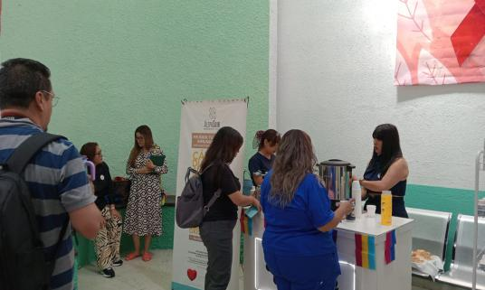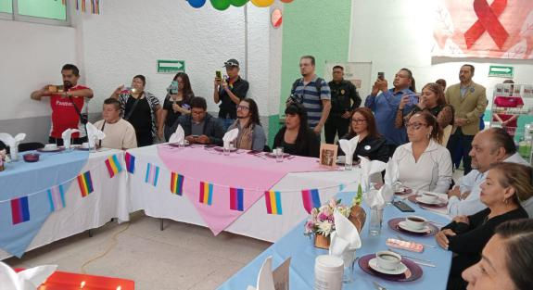

**TORNEO DE FUTBOL “EL ARCOÍRIS ENTRA A LA CANCHA”**

Se llevó a cabo un torneo cuadrangular de futbol rápido para la población LGBTTTIQA en colaboración con la Jefatura de Unidad Departamental de Módulos Deportivos. Este evento busca generar comunidad en este sector poblacional y visibilizar su lucha por la inclusión.

**FECHA: 12 DE ABRIL Y 21 DE JUNIO DEL 2025**

**LUGAR: CANCHAS DE AV. JAVIER ROJO GOMEZ ESQ. AV. SUR 20**

**POBLACIÓN ATENDIDA: 100 PERSONAS (POBLACIÓN TRANS)**

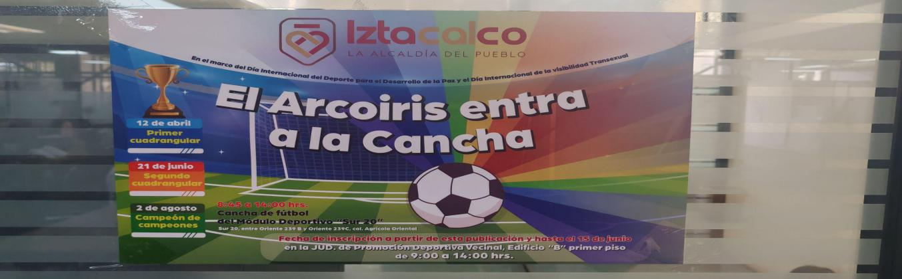

**APOYO OPERATIVO EN EL EVENTO DE DÍA DEL NIÑO**

La Jefatura de Unidad Departamental de Jóvenes se sumó a la operación del evento conmemorativo del Día de la Niña y el Niño. En este evento se celebró a las infancias de Iztacalco con actividades culturales, deportivas y lúdicas que brindan apoyo para el desarrollo de la comunidad y el bienestar de los habitantes de la demarcación. El personal de la Jefatura de Unidad Departamental de Jóvenes tuvo como función el resguardar algunos de los stands de comida que se colocaron, así como el ring de lucha libre.

**LUGAR: EXPLANADA ALCALDÍA IZTACALCO**

**FECHA: 2 MAYO DEL 2025**

**POBLACIÓN BENEFICIADA: 20 PERSONAS (PERSONAL QUE LABORA EN EL INMUEBLE)**

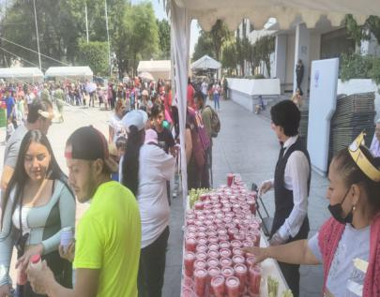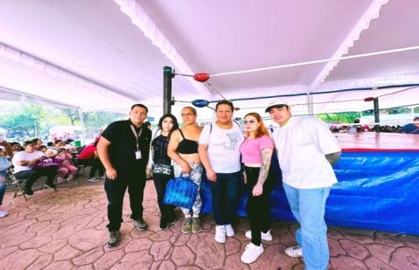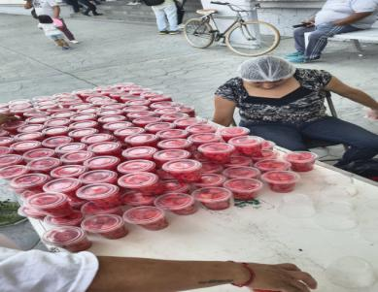

**TEQUIO EN AGRÍCOLA ORIENTAL**

La Jefatura de Unidad Departamental de Jóvenes se sumó al tequio realizado en la esquina de Calzada Ignacio Zaragoza y Oriente 253 en la colonia Agrícola Oriental. Esta actividad tuvo como objetivo el rehabilitar el parque lineal de dicha ubicación para brindar un mejor servicio a la comunidad. Así mismo, se ofrecieron actividades como una clase de fitness y música para los asistentes..

**LUGAR: ESQUINA DE CALZADA IGNACIO ZARAGOZA Y ORIENTE 253**

**FECHA: 14 DE MAYO DEL 2025**

**POBLACIÓN BENEFICIADA: 100 PERSONAS (HABITANTES DE LA ZONA)**

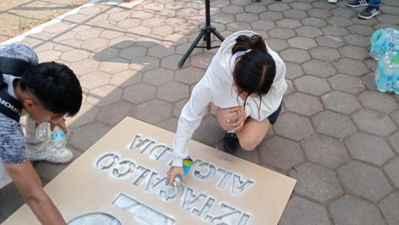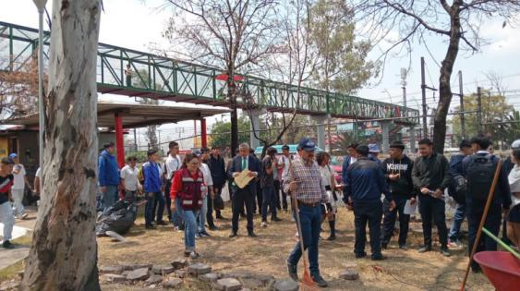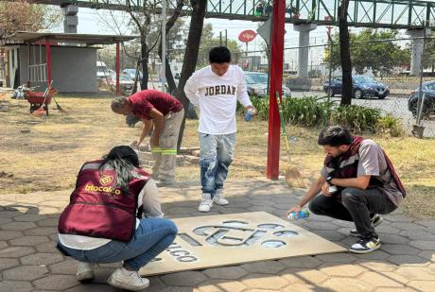

**PLÁTICAS INFORMATIVAS CONTRA LA HOMOFOBIA, BIFOBIA Y TRANSFOBIA EN CETIS 31**

Se llevó a cabo una jornada de reflexión y diálogo en el marco del Día Internacional contra la Homofobia, la Transfobia y la Bifobia, con el objetivo de fomentar el respeto, la inclusión y la empatía entre las y los estudiantes de nivel medio superior. Durante esta jornada se impartieron una serie de pláticas dirigidas a diferentes grupos estudiantiles, enfocados en sensibilizar sobre la violencia y la discriminación que enfrentan las personas LGBTTTIQA+, así como en promover espacios seguros y libres de prejuicios dentro del entorno escolar.

**LUGAR: CETIS 31**

**FECHA: 20 DE MAYO DEL 2025**

**POBLACIÓN BENEFICIADA: 100 PERSONAS (HABITANTES DE LA ZONA)**

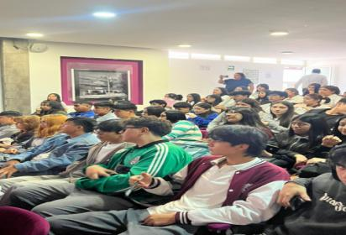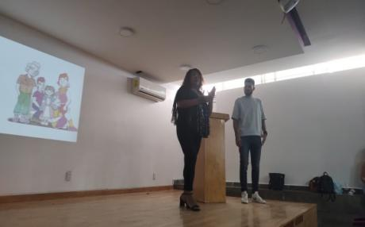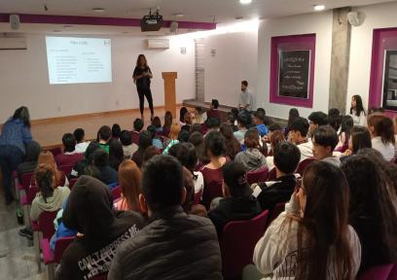

**ENCENDIDO DE LUCES LGBTTTIQA**

En el marco del Mes del Orgullo LGBT, la Alcaldía Iztacalco conmemora la lucha de comunidad, activistas, organización e instituciones que se esfuerzan por visibilizar a la población LGBTTTIQA de Iztacalco mediante el encendido de luces conmemorativas y colocación de pendones en el Edificio Sede y la fuente localizada en la plaza Benito Juárez.

**LUGAR: EXPLANADA IZTACALCO (PLAZA BENITO JUÁREZ)**

**FECHA: 4 DE JUNIO DEL 2025**

**POBLACIÓN BENEFICIADA: 500 PERSONAS (POBLACIÓN LGBTTTIQA)**

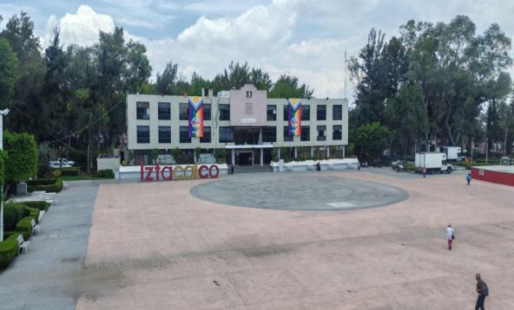

**SEXTA FERIA DE LA SALUD**

En el marco del Mes del Orgullo LGBT, la Alcaldía Iztacalco lleva a cabo la Sexta Feria de la Salud para ofrecer servicios y charlas concernientes a la salud sexual y a la visibilización de los derechos de la comunidad LGBT de la Alcaldía Iztacalco.

**LUGAR: - MERCADO JUVENTINO ROSAS (6 JUNIO)**

**- QUIOSCO DE SAN MATÍAS (13 JUNIO)**

**- AGRÍCOLA PANTITLÁN (20 JUNIO)**

**FECHA: 6, 13 Y 20 JUNIO**

**POBLACIÓN BENEFICIADA: 1200 PERSONAS (POBLACIÓN LGBTTTIQA)**

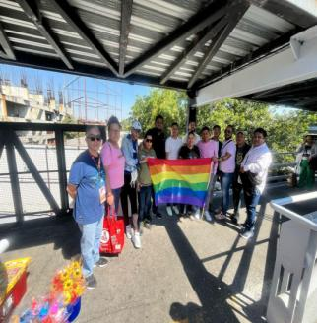

**REUNIONES INFORMATIVAS CON PERSONAL DE CASA ARCOIRIS**

Se realizó una reunión informativa con el personal que labora en Casa Arcoíris para ponerles al tanto de las actualizaciones en las normas laborales y de atención al público usuario que se deben implementar en dicho espacio, teniendo como base el respeto a los derechos humanos y la inclusión de grupos particularmente vulnerables dentro de la misma población LGBTTTIQA+.

**LUGAR: CASA ARCOÍRIS**

**FECHA: 21 Y 28 DE ABRIL, 29 DE MAYO, 18 DE JUNIO DEL 2025**

**POBLACIÓN BENEFICIADA: 20 PERSONAS (PERSONAL QUE LABORA EN EL INMUEBLE)**

**ACTIVIDADES CORRESPONDIENTES AL MES DE JUNIO PENDIENTES DE REALIZAR HASTA LA FECHA DE ELABORACIÓN DEL PRESENTE INFORME:**

1.- DESAYUNO DE APERTURA A LA SEMANA DE DIVERSIDAD EN CASA ARCOIRIS

2.- PRESENTACIÓN DE VIDEO CONFERENCIA “JOSUE MOLINA Y SUS GRANDES LOGROS”

3.- PROYECCIÓN DE CINE EN TU BARRIO

4.- PASARELA ‘’ LA DIVERSIDAD EN LA ALCALDÍA DEL PUEBLO’’

5. - FIESTA LGBTIQ+